ТЕХНИКО-КОММЕРЧЕСКОЕ ПРЕДЛОЖЕНИЕ
ТПА POTENZA PT160 SERIES-II.
Станок находится на складе в г. Москва.
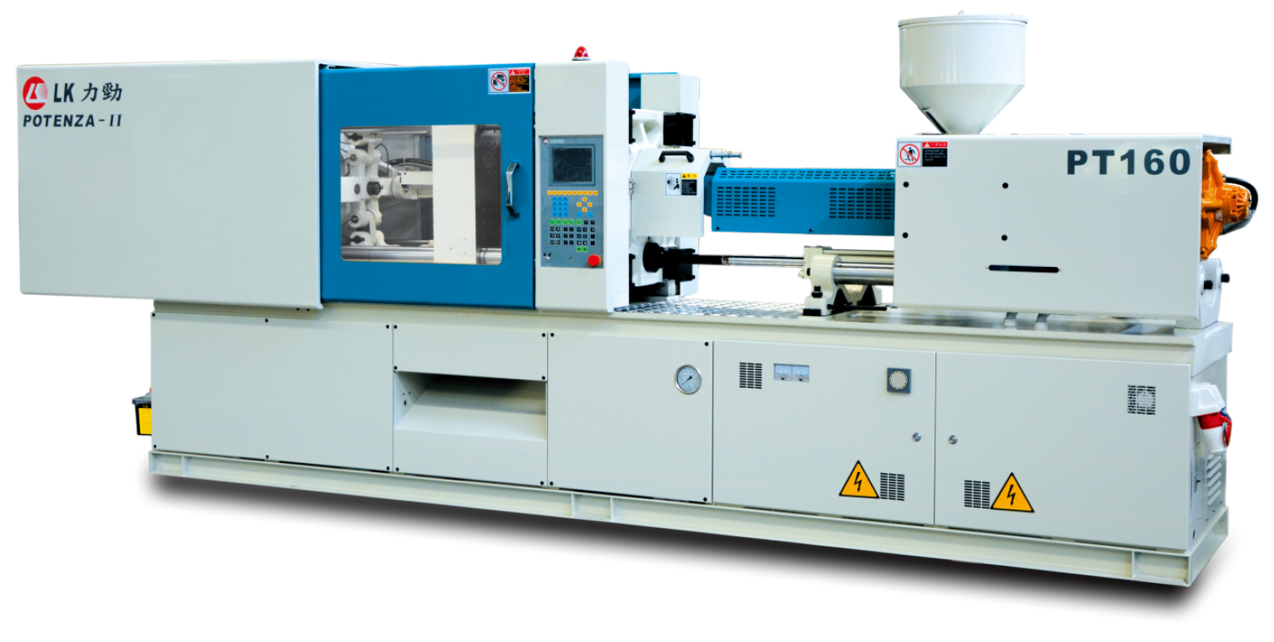
Один из бестселлеров L.K, идеальный ТПА в плане соотношения цена-качество. Машина оснащена надежной системой смыкания и впрыска – результат собственных многолетних разработок специалистов по проектированию L.K.
Широкая линейка типоразмеров и усилий смыкания от лабораторных машин в 800 кН до крупногабаритных машин в 13 000 кН.
При этом на каждом типовом размере возможна установка на выбор трех стандартных шнековых пар, для оптимального подбора параметров объема впрыска и перерабатываемого материала.
Все модификации ТПА признаны Национальным центром сертификации качества полимерного оборудования (NPMQIC) как машины 1 класса энергопотребления – менее 0,45кВт на 1 кг полимера, при стандартизированных испытаниях.
Все модели оснащены сервоприводами гидравлических насосов, что обеспечивает высокую точность и стабильность параметров литья. А также осуществляет энергосбережение столь важное на сегодняшний день:
~ 25% экономии относительно насосов с переменной производительности (VDP);
~ 40 % в отличие от стандартных машин с постоянными оборотами двигателя.

Корпорация L.K. Machinery ─ известный в мире производитель машин литья под давлением цветных металлов и сплавов, входит в ТОП-5 производителей термопластавтоматов и обрабатывающих центров с ЧПУ с наилучшим техническим решением в Китае. В 2006 году акции Корпорации LK начали котироваться на Гонконгской фондовой бирже.
На сегодняшний день L.K. Machinery – один из крупнейших в мире производителей машин литья под давлением. Промышленным оборудованием марки LK оснащены огромные концерны, такие как:

FAW FOUNDRY | HONDA | BYD | GENERAL MOTORS | TОYOTA | OPPLE

DONG FENG | MATTEL | YKK | NOTION VENTURE | CAL-COMP | MIDEA
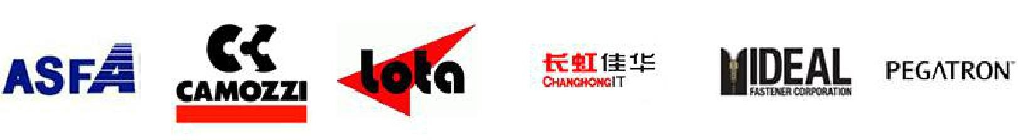
AISIN SEIKI | CAMOZZI | LOTA | CHANG HONG | IDEAL | PEGATRON

FOXCONN | REDBOX | SBS | EARLY LIGHT | KOHLER | RITENG

Комплектующие:
- Инверторы: MODROL, INOVANCE
- Серводвигатели: MODROL, PHASE
- Гидромотор пластикации: INTERMOT
- Гидронасосы: SETTIMA, INTERMOT, VOITH
- Гидравлические компоненты: YUKEN, BOSCH REXOTH, EATON
- Шланги высокого давления: LEKU-ONA, ALFAGOMMA
- Манжеты и уплотнительные детали: BUSAK+SHAMBAN, NOK, SEALTECH
- Линейные датчики положения: GEFRAN
- Панель оператора и PLC: KEBA, TECHMATION
- Автоматы, пускатели, контакторы, реле: АВВ, SCHNEIDER, OMRON
- Установочная арматура (кнопки, индикаторы, переключатели): TELEMACANIQUE, SUNS, OMRON.
POTENZA PT160 SERIES-II
технические характеристики:
Параметры | Ед.изм. | PT 160 II
Масса впрыска | г | 299
Диаметр шнека | мм | 45
Объём впрыска | см³ | 329
Давление впрыска | МПа | 180
Скорость впрыска | см³/сек | 162
Соотношение длины и диаметра шнека L/D |  | 22
Ход шнека | мм | 207
Скорость вращения шнека | об/мин | 227
Ход сопла | мм | 300
Объём бункера | л | 50
Усилие смыкания | кН | 1600
Высота пресс-формы min-max | мм | 200-450
Максимальное расстояние между плит | мм | 850
Ход подвижной плиты | мм | 400
Расстояние между колоннами | мм | 459x459
Размер плит | мм | 672x672
Ход выталкивателя | мм | 100
Усилие выталкивателя | кН | 42
Мощность двигателя | кВт | 16.4
Давление гидравлической системы | МПа | 17.5
Объём бака | л | 200
Мощность нагрева | кВт | 8.3
Зоны контроля температуры |  | 3+N
Габариты термопластавтомата | мм | 4820x1120x1900
Масса термопластавтомата | кг | 4300
Габариты станка в плане:
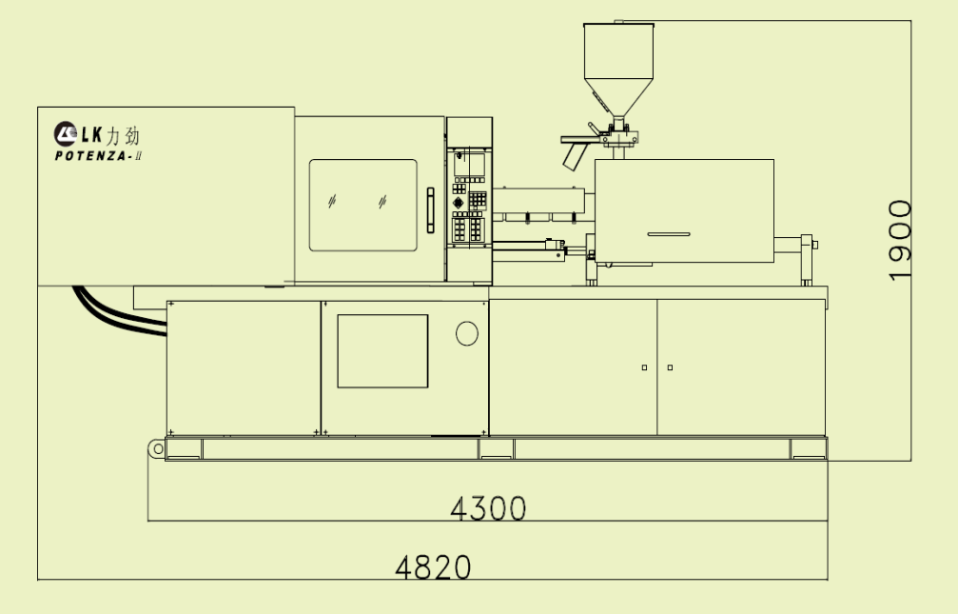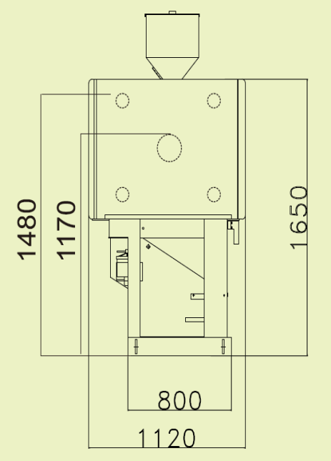

Сверловка плит:
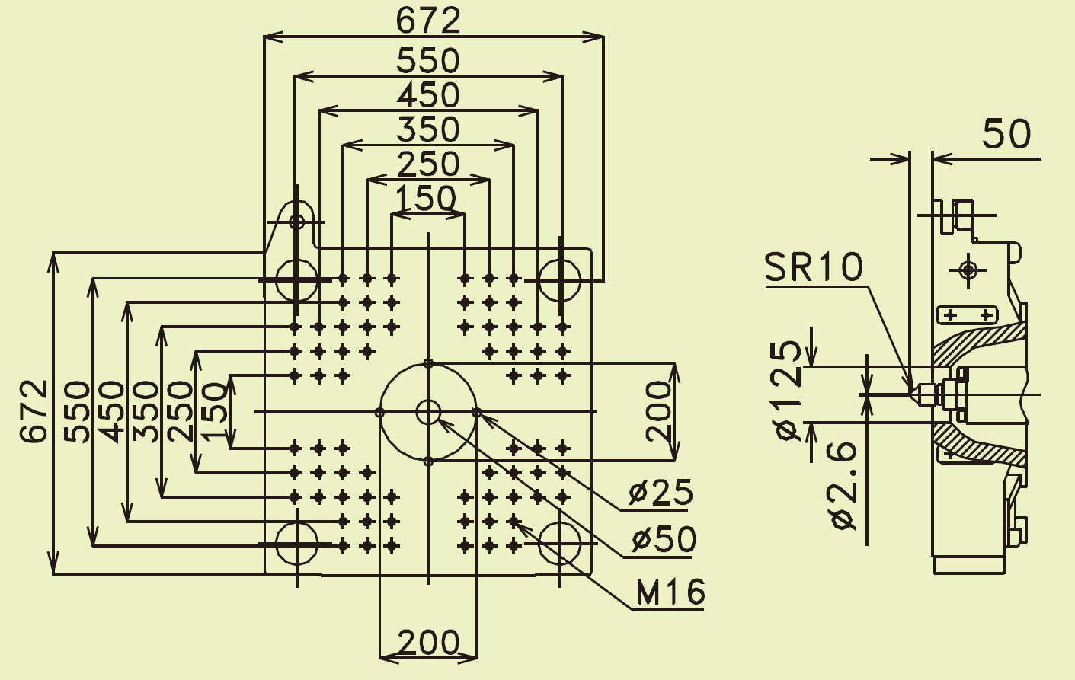

Стандартная комплектация:
Узел смыкания:  - Коленно-рычажный механизм смыкания  - Привод регулировки высоты пресс-формы  - Линейный преобразователь для смыкания и выталкивания с точностью контроля хода до 0,1 мм  - Централизованная система смазки с управлением с контроллера  - Контроль скорости выталкивания и давления  - Электрическая и гидравлическая защита | Узел впрыска:  - Линейный преобразователь узла впрыска с точностью 0,1 мм  - Защитный кожух сопла  Блок управления:  - Напряжение питания и частота: 380В/50 Гц  - Кнопка аварийной остановки  - PID контроль температуры  - Информирование о необходимости технического обслуживания  - Европейские и японские электрические компоненты  - Функция защиты пресс-формы  - Обратный контур движения масла  - Функция автоочистки  - Защита от холодного старта и предотвращение повреждения шнека  - Функция проверки и сохранения параметров литья
Гидравлическая система:
- Автоматическая очистка гидравлического масла
- Охлаждение гидравлического масла водяным чиллером
- Индикатор температуры и уровня масла
- Функция смыкания на высокой скорости
- Контроль с обратной связью

